Table of Contents

GWM Benchmark 数据、技术架构与最终 TWM–FLUS 对比说明
日期：2026-07-23
对象：GWM-Bench Foundation v0.1.1
文档口径：只展示当前最终 TWM 与真实 FLUS 的结果，不展开中间模型版本

1. 结论先行
GWM-Bench Foundation 的内部数据集已经可以使用。20 个真实地区的原始栅格、冻结节点、 空间图、训练表、标签表、基线、评分器、防泄漏检查和数据许可均已通过审计。当前唯一未 完成的是完整 2026 日历年隐藏标签；它最早只能在 2027-01-01 之后形成，因此公开 Foundation 仍未最终放行，但这不是数据下载或水库资料造成的工程阻塞。
在已经完成的同口径历史回测中，最终 TWM 的核心指标为 0.249212，真实 FLUS 为 0.153434。TWM 绝对高 0.095777，相对高 62.4%。这说明最终 TWM 在当前测试的 核心任务——“在哪些位置发生了土地类别变化”——上优于 FLUS。与此同时，FLUS 的整体 类别 Macro-F1 和 Brier 略好，因此准确表述是：TWM 赢得变化检测主任务，但不是所有 指标全面优于 FLUS。
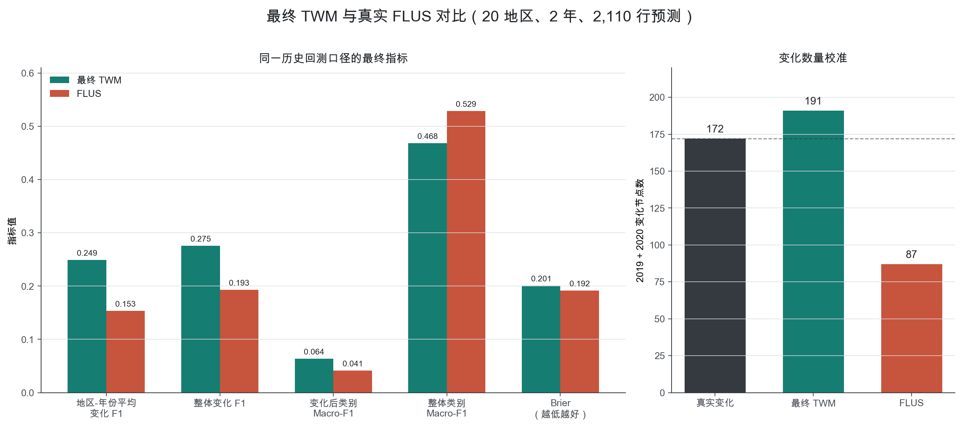
最终 TWM 与 FLUS 指标对比
图 1 最终 TWM 与真实 FLUS 在 20 个地区、2019/2020 两个目标年份、2,110 行预测上的 同口径结果。左图是质量指标，右图是变化数量校准。

2. Benchmark 到底测什么
Benchmark 不试图用一个数据集证明“通用 GWM 已经成立”。它把问题拆成两个可证伪的 轨道：
轨道 | 数据 | 要回答的问题 | 不能据此声称什么
CONTROLLED-M1 | 固定随机种子生成的机制真值合成图 | 模型是否真正使用行动、关系类型、方向、时滞和拓扑，而不是只记住状态相关性 | 真实政策效果、真实地区泛化
OBSERVED-O1 | 20 个真实地区的遥感土地状态、夜光和地形 | 只用预测起点以前的信息，能否在未见地区预测后续土地状态和变化 | 真实行动因果效应、地块级真值、通用 GWM 有效性
设计遵循五条底线：模型成绩不能决定数据集是否有效；评分只使用客观参考标签；禁止用 LLM 打分；禁止使用未来输入或未来标签拟合；失败结果必须保留。

3. 数据详细信息

3.1 真实地区与空间规模
OBSERVED-O1 覆盖 20 个乡镇或街道级地区，行政面积合计约 4,603.1302 km²。地区 分布从北京、西安、成都到长三角、珠三角和东南沿海。原始遥感栅格分辨率为 100 米， 每个有效像元约 1 公顷。
为了使图模型训练与严格复核可控，节点从原始栅格的固定起点开始，每隔 24 个像元取一 个位置。也就是说，原始数据仍是完整 100 米栅格，进入图模型的冻结节点间隔为 2,400 米。20 个地区共有 1,055 个唯一节点，单地区 31–76 个节点。
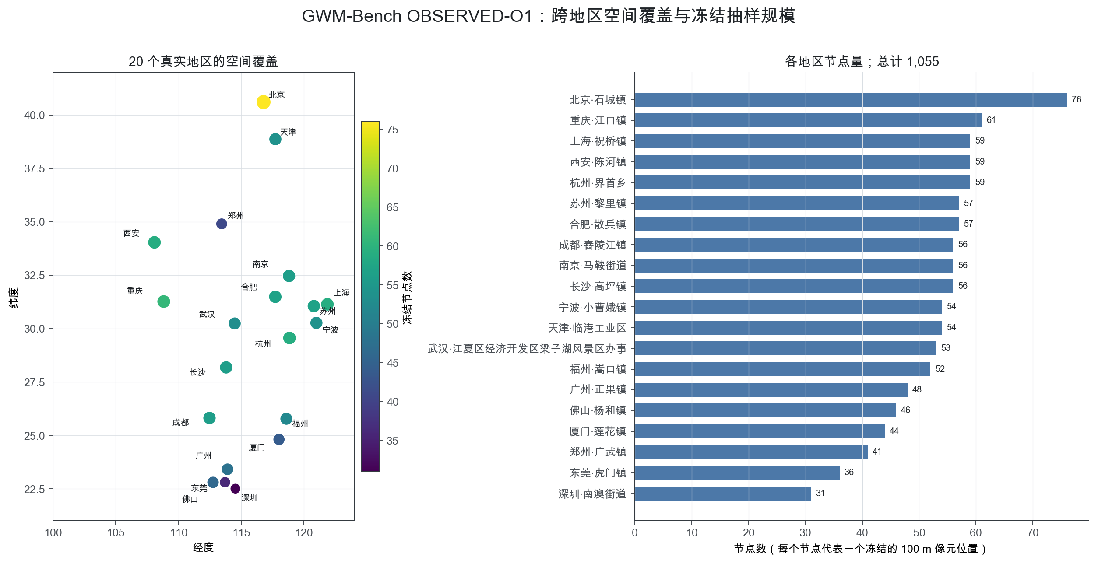
地区覆盖和节点规模
图 2 左侧按经纬度展示 20 个地区的近似中心位置；右侧是每个地区进入评分的冻结节点 数量。位置图用于说明覆盖范围，不代替行政区边界地图。
20 个地区为：上海祝桥、东莞虎门、佛山杨和、北京石城、南京马鞍、厦门莲花、合肥 散兵、天津临港工业区、宁波小曹娥、广州正果、成都舂陵江、杭州界首、武汉江夏梁子湖 风景区、深圳南澳、福州嵩口、苏州黎里、西安陈河、郑州广武、重庆江口和长沙高坪。

3.2 原始数据源与年份
数据源 | 年份 | 在 benchmark 中的角色 | 核心字段/单位
Google Dynamic World | 2017–2020 | 土地状态输入 | 年度众数类别，0–8
Google Dynamic World | 2021–2023 | Foundation 真实轨标签 | 年度众数类别，0–8；禁止作为输入
NOAA/VIIRS 月产品年度聚合 | 2016–2020 | 年度夜光输入 | 平均辐亮度，nW/cm²/sr
VIIRS | 2021–2023 | 本地盘点但隔离 | 不允许进入模型输入或特征统计
SRTMGL1.003 | 静态 | 高程与派生坡度输入 | 米、坡度
九类 Dynamic World 编码为：0 水体、1 树木、2 草地、3 淹水植被、 4 农作物、5 灌木、6 建成区、7 裸地、8 冰雪。
当前冻结盘点共 340 个 GeoTIFF：每个地区 7 个土地类别年份、8 个年度 VIIRS 栅格和 2 个地形栅格。其中文件角色如下：
盘点类别 | 文件数 | 字节数 | 是否进入正式数据链
Dynamic World 2017–2023 | 140 | 包含在下列 required 总数中 | 2017–2020 输入，2021–2023 标签
VIIRS 2016–2020 + SRTM 高程/坡度 | 140 | 包含在下列 required 总数中 | 输入
正式所需资产合计 | 280 | 4,086,299 | 是
VIIRS 2021–2023 | 60 | 556,965 | 否，隔离盘点
审计盘点合计 | 340 | 4,643,264 | 角色逐文件冻结
源目录还可能存在后续研究导出的 2024/2025 栅格或旧的全期夜光均值文件；它们不属于 上述 340 个 Foundation 冻结资产，也不能因为“文件在硬盘上”就自动进入模型。
许可审计结论为：Dynamic World 衍生物按 CC BY 4.0 保留署名和变更说明；VIIRS 来源 可无使用限制但保留来源说明；SRTM 公开共享且需保留 NASA/JPL 引用和衍生说明。

3.3 时间边界与防泄漏
Foundation 的正式观测轨以 2020 为预测起点：
土地状态输入：2017, 2018, 2019, 2020
夜光输入： 2016, 2017, 2018, 2019, 2020
静态输入： SRTM elevation + slope
预测标签： 2021, 2022, 2023
推演方式： 从 2020 开始开环递归，不写回真实后续状态
明确禁止以下信息进入拟合：Dynamic World 2021–2023、VIIRS 2021–2023、2017–2023 全期夜光均值、由目标标签计算的变化特征、验证/测试标签的梯度拟合。
节点选择本身也只能看 2020 及以前的输入。未来标签是否缺失不能改变节点成员；若一个 冻结节点缺少目标标签，物化过程直接失败，而不是悄悄删掉难样本。

3.4 地区切分与空间图
数据采用五折地区留出。每一折固定为 12 个训练地区、4 个验证地区和 4 个测试地区， 三组互不重叠。每个地区恰好一次作为测试地区、一次作为验证地区，其余三次用于训练。
空间图不是全连接图。只有固定采样格网上相差一个采样步长的上下左右节点才连边：
- 有向四邻接；
- 距离固定为 2,400 米；
- 不允许自环；
- 每条边必须存在反向边；
- 20 个地区合计 3,338 条有向边。
这张图只表示 benchmark 中准入的空间传播通道，不表示真实道路、河网或政策作用关系。

3.5 物化数据表
冻结开发数据包大小为 475,428 字节，主要资源如下：
文件 | 行数 | 内容
controlled_nodes.parquet | 2,048 | 128 个 4×4 合成图的节点状态、行动和上下文
controlled_edges.parquet | 9,216 | 合成候选边、关系类型和边特征
controlled_node_labels.parquet | 6,144 | 三个时距的节点状态变化真值
controlled_edge_labels.parquet | 9,216 | 行动门控、拓扑概率和时滞真值
observed_train.parquet | 12,660 | 各折训练地区 2017–2020 年度长表
observed_inputs.parquet | 2,110 | 验证/测试节点的预测起点输入；1,055 test + 1,055 validation
observed_edges.parquet | 3,338 | 地区内部有向四邻接边
observed_labels.parquet | 6,330 | 验证/测试节点的 2021–2023 标签
region_folds.json | 5 折 | 训练、验证、测试地区身份
合成轨共有 128 个样本，固定为 96 个训练样本和 32 个开发评分样本；每个样本 16 个 节点，固定种子为 17，开发样本使用 10,000 的种子偏移。

3.6 原始 GeoTIFF 预览
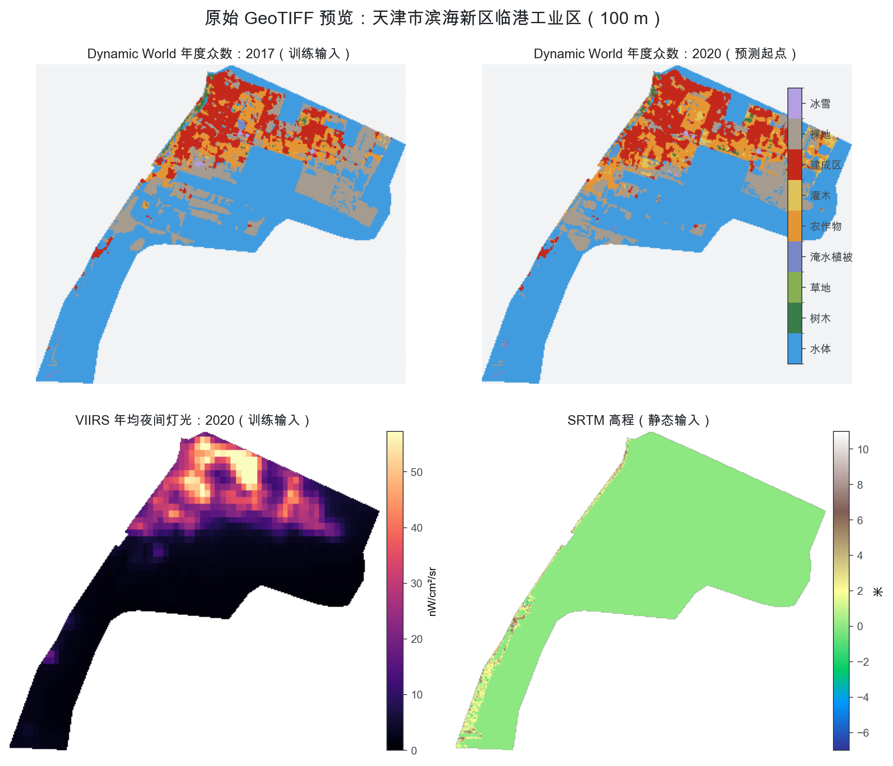
原始 GeoTIFF 预览
图 3 天津临港工业区的实际 GeoTIFF。上排为土地类别输入，下排为夜光和高程输入。灰白 区域是行政范围外或 nodata，不是“未分类土地”。
该地区的图示文件元数据如下：
文件 | 网格 | CRS / 类型 | 有效像元 | 值域
dynamic_world_2017_100m.tif | 330×285 | EPSG:3857 / int16 | 33,215 | 0–8
dynamic_world_2020_100m.tif | 330×285 | EPSG:3857 / int16 | 33,215 | 0–8
viirs_nightlight_2020_100m.tif | 330×285 | EPSG:3857 / float32 | 33,215 | 0.9567–103.5325
srtm_elevation_100m.tif | 330×285 | EPSG:3857 / float32 | 33,215 | -7–11 m
所有冻结栅格统一使用 nodata -32768，审计要求同一地区的宽、高、CRS 和仿射变换完全 一致。
进入 observed_inputs.parquet 后，原始栅格被编译为可训练节点记录。以下是真实数据行 的简化预览：
node_id | row/col | 高程 | 坡度 | 土地类别 2017→2020 | 夜光 2016→2020
r00024_c00168 | 24/168 | 0 m | 0.0 | 6→6→6→6（建成区） | 37.43→47.88
r00024_c00192 | 24/192 | 0 m | 0.0 | 6→6→6→6（建成区） | 44.84→35.09
r00024_c00216 | 24/216 | 0 m | 0.0 | 0→0→0→0（水体） | 87.74→79.41
r00048_c00144 | 48/144 | 0 m | 0.0 | 7→6→7→4（裸地/建成区/农作物） | 39.42→30.32

3.7 数据验证结果
独立验证器没有只检查“文件存在”，而是重新从原始栅格和合成生成器逐值复核：
- 280 个正式来源文件 SHA256 全部一致；
- 128 个合成样本全部由冻结种子重建；
- 节点选择由 2020 以前输入重新计算；
- 观测输入、训练值、标签、坐标、节点编号和空间边全部与原始文件一致；
- 总计 271,698 次数值比较；
- 13/13 项检查通过，错误为 0。
这证明数据包忠实于冻结来源，但不自动证明模型好、存在真实政策因果效应或通用 GWM 有效。

4. 作为 TWM 底层的 GWM 技术架构

4.1 三个对象不能混为一谈
对象 | 职责 | 当前状态
GWM Runtime Kernel | 管理状态版本、动作和转移契约、转移路由、状态写回、多步推演、不确定性、评价、证据账本和审计 | 架构边界已定义，但共享平台模块尚未完成统一抽取
Geospatial Kernel / DAM-GK | 在准入空间图上计算关系门控、传播、时滞、软拓扑、状态变化和不确定性 | 核心研究实现已存在并被 TWM 直接调用
TWM | 把国土/土地领域的数据、类别、空间图、预测任务和评分协议绑定到 GWM/DAM-GK | 本 benchmark 中已形成可执行领域实例
一句话：Runtime Kernel 决定世界模型怎样可靠运行，DAM-GK 决定空间状态怎样变化， TWM 决定土地系统的数据和任务怎样接入。
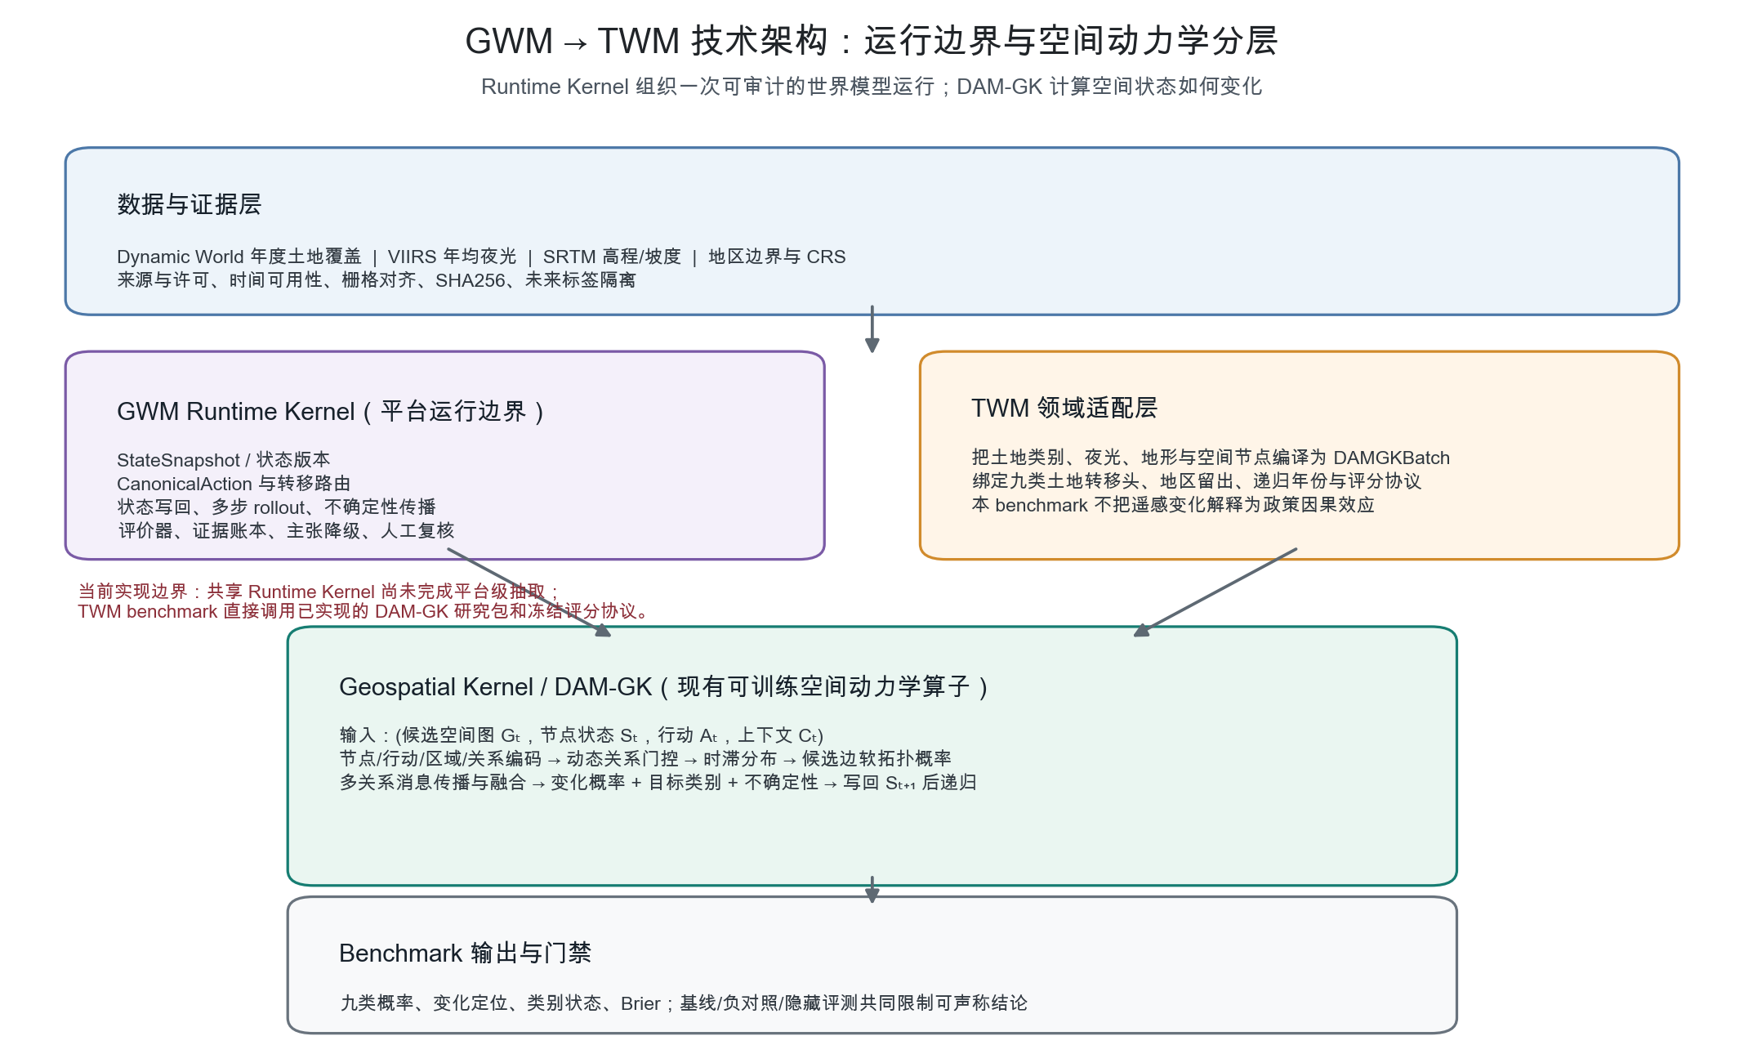
GWM Runtime、DAM-GK 与 TWM 架构
图 4 GWM、TWM 与 DAM-GK 的实际职责边界。需要特别注意：共享 Runtime Kernel 尚未 成为一个完整的平台级独立包，当前 benchmark 通过数据合同、运行脚本、状态写回逻辑、 评分器和证据门实现了其中与本实验直接相关的责任。

4.2 GWM Runtime Kernel
目标 Runtime 方程可以写为：
S(t+1) = WriteBack(S(t), Route(S(t), A(t), C(t), G(t)))
其中 S 是版本化地理状态，A 是行动，C 是上下文，G 是空间关系图。Route 不是固定指向一个神经网络，而是按变量和证据等级选择 GIS 确定性计算、规则、专业机理 模型、DAM-GK 可学习转移或 Unknown Gate。Runtime 负责把一次推演组织成：
- 读取可追溯的状态快照和动作合同；
- 按变量选择合法转移来源；
- 调用 DAM-GK 或其他算子计算状态增量与不确定性；
- 将结果写回下一时刻状态；
- 重新计算受状态影响的关系、规则命中和可行动作；
- 递归到下一步，同时传播误差和证据边界；
- 由评价器、规划器、证据门和人工复核消费结果。
当前仓库中，Runtime 的这些责任分布在 TWM 服务、适配器、benchmark 协议和评分器中； 尚不能声称已经形成跨 TWM/UWM/AWM 统一复用的完整 Runtime Kernel 产品。

4.3 Geospatial Kernel / DAM-GK
DAM-GK 全称为 Dynamic Action-conditioned Multi-scale Geospatial Kernel。形式上：
Kθ(Gt, St, At, Ct) → (状态传播 Φ、软拓扑变化 ΔG、未来状态与不确定性 U)
核心前向过程为：
- 编码节点状态、外部上下文、行动、地区背景和关系类型；
- 对候选边构造“源节点—目标节点—行动—关系—地区—边特征”联合表示；
- 计算动态关系门控 gᵢⱼ；
- 计算候选边软拓扑有效概率 pᵢⱼ；
- 计算影响在多个预测时距上的时滞分布 τᵢⱼ；
- 用 gᵢⱼ × pᵢⱼ × τᵢⱼ 加权消息，并按目标节点聚合；
- 可选地按关系通道分别聚合再融合；
- 输出状态变化均值、异方差尺度、变化概率和目标状态；
- 把预测状态写回，再基于新状态计算下一步。
在土地类别任务中，TWM 转移头把 DAM-GK 的状态转移表示分成两个问题：先判断是否发生 变化，再预测变化后的九类目标状态。最终概率是“保持当前状态概率”与“目标类别概率” 的混合，而不是简单输出一个九分类 softmax。
DAM-GK 支持行动条件，但 OBSERVED-O1 没有可识别的真实土地行动数据，因此本轨道只 检验土地状态预测，不能声称模型已经学到政策行动效果。行动、关系、时滞和拓扑机制由 CONTROLLED-M1 的机制真值和负对照单独约束。

4.4 TWM 适配层
TWM 适配层完成四件具体工作：
- 把九类 Dynamic World、VIIRS、地形和地区上下文编译为 DAMGKBatch；
- 把冻结节点与有向四邻接图编译为模型张量；
- 绑定土地变化头、递归写回、训练/验证/测试地区身份；
- 把输出转换为严格的九类概率提交，交给独立评分器。
现有 DAM-GK 研究包的物理路径为 data_agent/uwm/dam_geospatial_kernel/，其中包含 TWM、UWM 和 HydroControl 适配器。目录位置不改变其“共享 Geospatial Kernel 研究包” 的职责。

5. 最终 TWM 与 FLUS 如何公平比较

5.1 为什么使用历史回测
正式 Foundation 预测 2021–2023，但这些年份在当前研发阶段已经被查看过，不能再伪装 成全新隐藏测试。为立即比较 TWM 与 FLUS，历史回测把时间向前移动：
实验 A：只使用截至 2018 的信息，预测 2019
实验 B：只使用截至 2019 的信息，预测 2020
两个模型使用同一组 20 地区、同一五折 12/4/4 地区切分、同一 1,055 个冻结评分节点 和同一目标标签。最终提交均为九类概率，合计 2,110 行。

5.2 最终 TWM 设置
本文“最终 TWM”指当前历史回测中确定的联合集成方案，不展示中间版本。它使用：
- DAM-GK 空间动力学与土地转移头；
- 随机种子 31、47、73；
- 2 个目标年份 × 5 折 × 3 种子，共 30 份保存模型；
- 先平均三个成员的原始变化和目标类别分数；
- 只用相应预测时点以前的 4 个验证地区选择变化偏移和数量上限；
- 验证预测变化数量约束为验证真实变化量的 0.75–1.25 倍；
- 提交先保存并计算 SHA256，评分器核验后才读取目标标签。
最终预测文件为 2,110×13：4 个键列加 9 个类别概率列，SHA256 为 8b40d99e2192c9f9f976c79e121a6ae660ec1c6446771f278b542878aabe4364。

5.3 FLUS 设置
比较使用的不是自写邻接规则，而是直接调用：
/Users/zhouning/FLUS_console_crossplatform/build/cmake-release/flus_console
FLUS 在每个测试地区的完整 100 米有效栅格上运行 ANN 适宜性和元胞分配，土地需求从 训练地区历史转移估计，不读取测试地区目标年份类别。主要设置为：
- 随机种子 31、47、73；
- ANN 训练抽样为每千像元 10 个；
- 每次元胞分配最多 500 次迭代；
- 30 次 ANN 训练、120 次地区完整栅格模拟；
- 三个硬类别成员转换为九类概率后做算术平均；
- 完整栅格模拟结束后，再回到同一 1,055 个冻结节点评分。
FLUS 集成预测为 2,110×13，SHA256 为 44b5865c90ddabd7ce4d3e61e1b5ec8d0908b5701a4297c146c7efeba141d57a。 评分链复核了 FLUS 二进制、320 项输入谱系、30 张 ANN 适宜性栅格和 120 张模拟结果， 从结果栅格重建集成预测的最大误差为 0。
这是一条可审计的真实 FLUS 外部核心基线，但不是某篇 FLUS 论文的官方最佳参数复现。

6. 结果数据预览
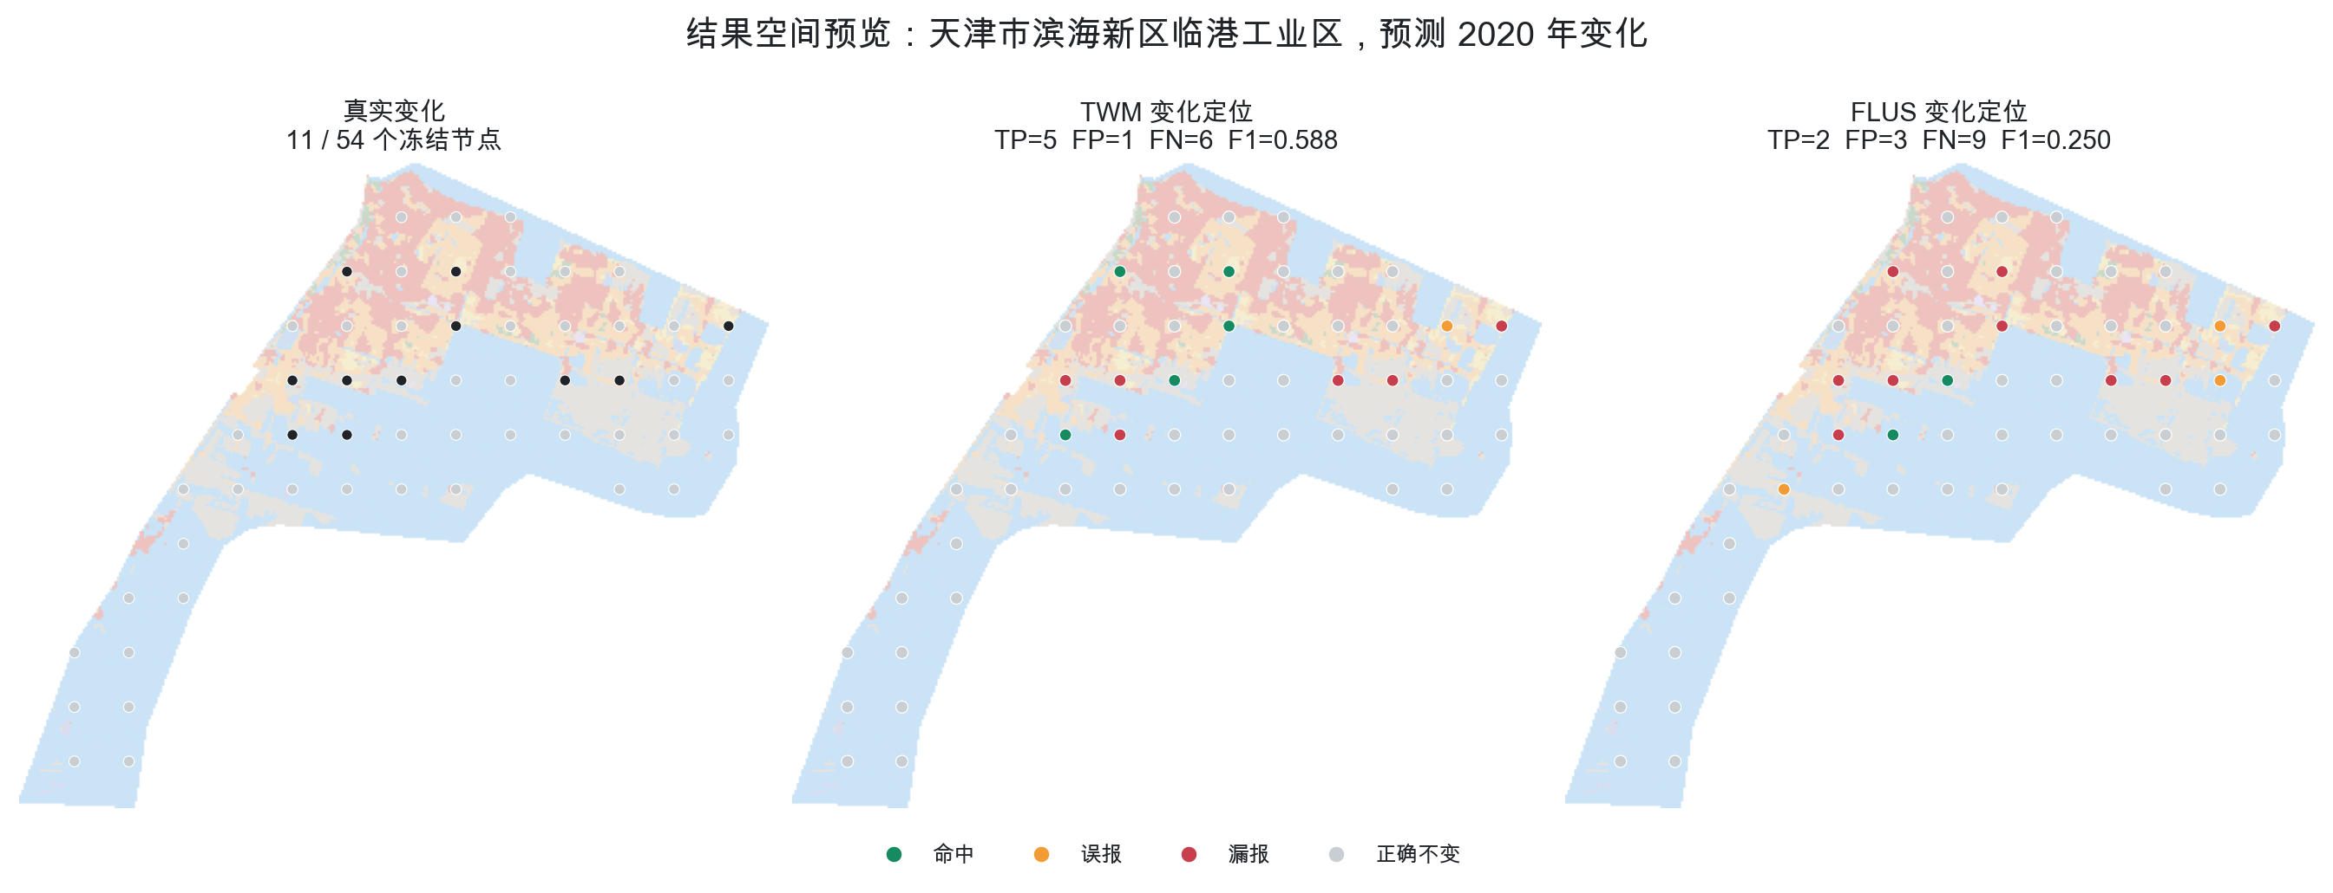
天津 2020 空间结果预览
图 5 天津临港工业区 2020 年结果空间预览。淡色背景是完整 100 米 2020 土地类别栅格； 圆点是 54 个冻结评分节点。该年真实变化 11 个，TWM 命中 5、误报 1、漏报 6，变化 F1 为 0.588；FLUS 命中 2、误报 3、漏报 9，变化 F1 为 0.250。
以下是图中实际结果行的简化预览。TP/FP/FN/TN 只表示“是否正确判断发生变化”，目标 类别是否正确由类别 Macro-F1 另行衡量。
node_id | 真实 2019→2020 | TWM 2020 / 变化判定 | FLUS 2020 / 变化判定
r00048_c00144 | 裸地(7)→农作物(4) | 建成区(6) / TP | 裸地(7) / FN
r00120_c00144 | 裸地(7)→水体(0) | 裸地(7) / FN | 水体(0) / TP
r00072_c00288 | 裸地(7)→裸地(7) | 农作物(4) / FP | 水体(0) / FP
r00096_c00288 | 裸地(7)→裸地(7) | 裸地(7) / TN | 水体(0) / FP
r00096_c00120 | 建成区(6)→裸地(7) | 建成区(6) / FN | 建成区(6) / FN
r00096_c00240 | 水体(0)→裸地(7) | 水体(0) / FN | 水体(0) / FN
这个地区用于展示结果文件怎样落到空间上，不用于替代全体 20 地区的总体结论。

7. 最终指标对比与解释
指标 | 最终 TWM | FLUS | TWM−FLUS | 判断
40 个地区-年份平均变化 F1（主指标） | 0.249212 | 0.153434 | +0.095777 | TWM 高 62.4%
整体变化 F1 | 0.275482 | 0.193050 | +0.082432 | TWM 更能定位变化
变化后类别 Macro-F1 | 0.063668 | 0.041161 | +0.022507 | TWM 较高，但两者都很弱
整体类别 Macro-F1 | 0.468160 | 0.528594 | -0.060434 | FLUS 更好
Brier，越低越好 | 0.200842 | 0.191680 | +0.009162 | FLUS 略好
预测变化 / 真实变化 | 191 / 172 | 87 / 172 | — | TWM 数量更接近真实
按地区成组做 20,000 次配对 bootstrap：TWM 相对 FLUS 的主指标差值 95% 区间为 [0.001397, 0.180421]，差值高于 0 的比例为 97.67%；20 个地区里 TWM 赢 14、 平 1、输 5。
因此本次历史 benchmark 的最终结果是：
最终 TWM 在核心变化检测指标上胜过真实 FLUS，优势为 0.095777，约 62.4%；但 FLUS 的整体类别识别和概率质量略好，不能把结果写成 TWM 所有方面全面胜出。
还必须保留一个科学限制：最终 TWM 的联合校准是在历史测试结果已经存在后开发的，属于 事后开发证据。bootstrap 区间虽然高于 0，也不能替代全新前瞻盲测。当前已经封存的 2026 前瞻候选和评分规则不能根据本文结果再修改；完整 2026 标签到期后才会提供无偏的 时间外推验收。

8. 当前完成状态
项目 | 状态
Foundation 原始数据、物化表和空间图 | 已通过
时间边界和防泄漏 | 已通过
独立逐值数据验证 | 已通过
评分器、基线、负对照 | 已通过
数据许可 | 已通过
2026 候选、预测、基线和评分规则封存 | 已通过
完整 2026 日历年标签 | 等待；最早 2027-01-01
公开 Foundation 最终放行 | 尚未放行
通用 GWM 已被证明 | 否
当前不需要为了 Foundation 继续下载 NWM 水文档案或等待水库机构资料。HydroControl 是 独立、非阻塞的研究扩展，不能改变本说明中的土地状态 benchmark 结论。

9. 文件与复现入口
关键数据与结果：
- benchmarks/gwm_bench_foundation_v0_1/benchmark_contract.json
- benchmarks/gwm_bench_foundation_v0_1/readiness_report.json
- benchmarks/gwm_bench_foundation_v0_1/development/bundle_manifest.json
- benchmarks/gwm_bench_foundation_v0_1/development/data_validation_report.json
- benchmarks/gwm_bench_foundation_v0_1/development/twm_v3_historical_backtest/evaluation.json
- benchmarks/gwm_bench_foundation_v0_1/development/flus_full_grid_historical_backtest_ensemble/evaluation.json
架构实现与说明：
- data_agent/uwm/dam_geospatial_kernel/model.py
- data_agent/uwm/dam_geospatial_kernel/contracts.py
- data_agent/uwm/dam_geospatial_kernel/twm_adapter.py
- data_agent/uwm/dam_geospatial_kernel/twm_transition_head.py
- docs/research/GWM_RUNTIME_KERNEL_AND_GEOSPATIAL_KERNEL_RELATIONSHIP.md
本文图表可重新生成：
.venv/bin/python scripts/generate_gwm_benchmark_report_assets.py
图表来源数字保存在：
docs/research/assets/gwm_benchmark_data_architecture_comparison_2026-07-23/figure_data.json
该 JSON 记录了原始清单、输入表、TWM 预测、FLUS 预测、评价报告路径，以及所有图中使用 的关键数字。

